**产品名称：**宠物床，狗床

**英文表达：pet bed** / **dog bed/ animal bed**

样品照可以参照下面链接：

https://qianyupet.1688.com/page/creditdetail.htm?spm=a261p.11203857.company.1.a1953324FSRyrK&tracelog=wangwang_companginfo1_click

**材质：** 水晶超柔，棉麻等各种布类， PP填充

Logo工艺，丝印，热转印，各种徽章车缝，刺绣

**起订量，价格&重量参考：以这种方形的为例**

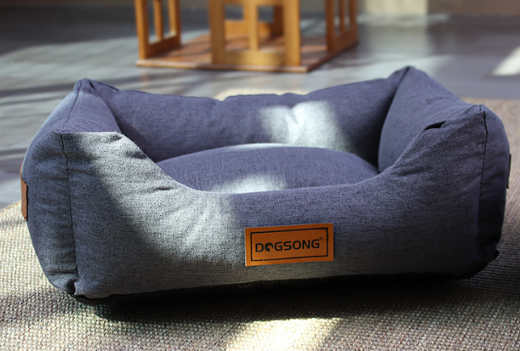

200个起订，可做四个码

不同码 尺寸重量及箱规不一样，分为可拆洗的和不可拆洗的

单个opp袋包装，一般都会真空， 走实重

成本单价：

不拆洗，S码34.8元， M码45.6元， L码56.4元（不含税不含运费）

全拆洗，S码43.2元（0.98kg）， M码56.4元(1.4kg)， L码67.2元（2kg）(不含税不含运费)

尺码参考表

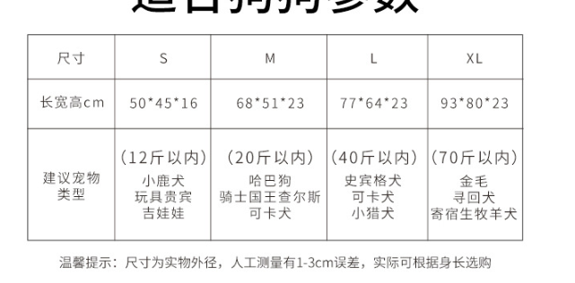

样品费：150元每个码

打样时间：3-5天

大货时间：具体根据数量询问

**供应商：广州市番禺壹雅工艺品厂**

胡金利先生 电话：15818832851